土壤无核密度仪JC-MD

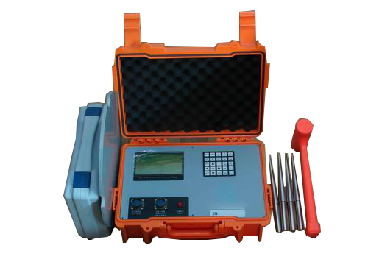
一、产品介绍
JC-MD无核密湿度仪是一种可替代核子密度仪，测量路基和地基压实土壤之物理特性的无核测量仪。它是一种以电池驱动的便携式仪器，可以在世界各地任何地方使用，而不会带来核污染等相关问题。可测量并显示干/湿密度、含水量，以及压实百分数。
二、产品参数
1、湿度范围:标准的压实土壤现场范围
2、干密度精度:标准测试的3%以内
3、湿量范围:标准的压实土壤现场范围
4、湿量精度:标准测试的2%以内
5、操作环境温度:0-50oC
6、操作环境湿度:5-90%
7、电源:12V，4.0Ah铅酸铬可充电电池
8、电池寿命: 充电可用约8小时
9、尺寸:控制台：343mmx305mmx152mm
10、净重:控制台：11lbs.(5kg);附件：4lbs.(1.8kg)
三、产品特点
1、可代替核子密度测量法，灌砂法，以及干燥法。无核源！
2、不再需要核子仪器所必需的各种许可证。
3、操作员不需要专门的培训/证书和辐射监测。
4、存储与运输要求没有特殊要求。
5、用户界面良好、简单易学、使用方便、性价比高，适合小组中每个人员使用。
6、快速，可靠，轻便、牢固，重复性好的实时读数。
聚创环保为您提供全面的技术支持和完善的售后服务！详情咨询：0532-67705503！

